

YE5937B位移测量仪

使
用
说
明
书

江苏联能电子技术有限公司
江苏联能电子技术有限公司 1965-2011 All Rights Reserved

- 概述
YE5937B位移测量仪是配接本厂CWY系列，美国本特利公司7200系列、3300系列及一切负电源供电的电涡流传感器，进行非接触式位移测量的专用仪器，适用于旋转机械轴的径向振动，轴向位移测量，滑动轴承的油膜厚度测量等，在机械、电力、石化、航空、轻纺等工业部门及科研、教学领域有着广泛的应用。
本仪器有如下特点
• 双路双显示
• 数字显示动、静态位移值
• 测量范围宽，分辨率高
• 间隙电压显示
• 自动调零
• 交直流供电
• 能方便地组成多通道.

二、 技术参数
2.1 适配传感器：CWY系列，本特利7200系列、3300系列等
2.2 传感器电源：-24V±5% / 15mA
2.3 输入阻抗：40KΩ
2.4 量 程：2、4、10、20mm
对应传感器灵敏度：8、4、0.8、0.4 V/mm
  - 测量模式：静态位移；动态位移峰一峰值
  - 显示方式：位数：4½LED
单位：mm（位移测量时）
V（校准、1/2间隙时）
2.7 准确度：静态：±0.2%±1字
动态：±1%±3字（10HZ-1KHZ）
2.8 分辨率：位移：1μm（2mm、4mm量程）
10μm（10mm、20mm量程）
电压：1mV
2.9 位移输出：8V/2mm、8V/4mm、5V/12.5mm、5V/25mm
2.10 1/2间隙输出：传感器安装间隙电压
2.11 零点调节：自动、手动
2.12 校正范围：标称灵敏度的±10%
2.13 电 源：AC：110V 60HZ / 220V 50HZ
DC：±18V
2.14 使用温度：-10℃∽50℃

三、 面板功能（见面板图）
  - 显示器
4 ½位红色LED数字显示器，“测量”功能时，直读位移量“mm”，小数点随量程移动。
“校准、1/2间隙”功能时，直读电压量“V”，小数点固定。

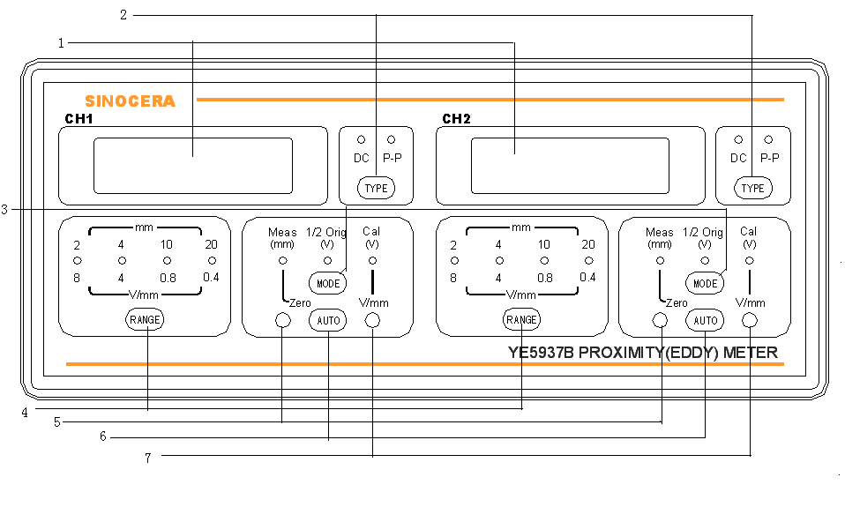

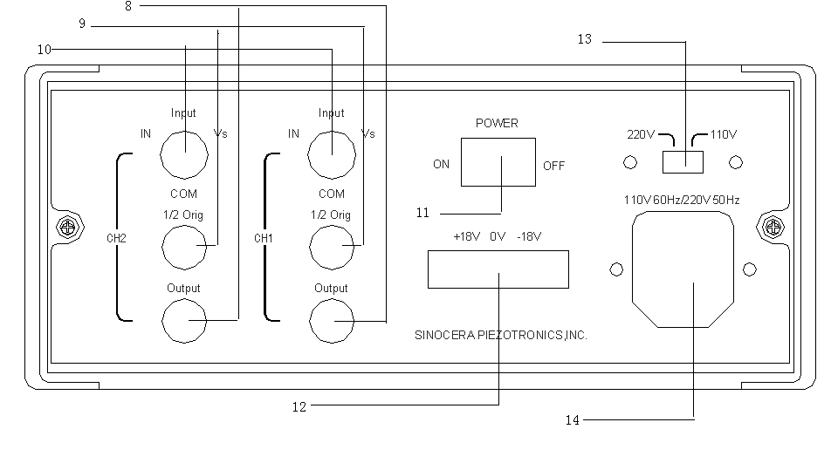
面板图

  - TYPE按键（动静态开关）
DC（静态）用于测量相对距离
P-P（动态）用于测量振动位移峰—峰值
  - MODE按键（功能选择开关）
Meas（测量）用于进行动静态位移测量
1/2 Orig (1/2间隙)用于检查传感器的安装距离
Cal（校准）用于检查、调节传感器的标称灵敏度使仪器的传输系数和传感器标称灵敏度相一致。
  - RANGE按键（量程开关）
用于选择四档量程即四种灵敏度的传感器，每种传感器只能对应一个量程，不可更换量程。
  - 调零电位器
用于显示零点的微调
  - AUTO按键（自动调零开关）
在“测量”功能时，用于抵消间隙电压，使位移显示值从零开始。
  - 校准调节器
用于调节传感器的灵敏度。
  - 位移输出
不含间隙电压（初始距离）位移量输出
  - 1/2间隙输出
包含间隙电压的原始位移输出

  - 输入3芯航空插座
提供-24V与前置器相接，其中白线接传感器的COM端，蓝线接传感器的Vs,红线接传感器的Vout。
  - 电源开关（只控制交流供电）
  - 外接电源插座
外接直流电源供电（±18VDC）
  - 交流110V 60HZ / 220V 50HZ供电切换开关
当采用220V 50HZ供电时，将开关拨至220V档；
当采用110V 60HZ供电时，将开关拨至110V档；
使用前应根据交流供电选择相应档位，不用时应将开关拨至220V档，以防烧毁仪器。
3.14电源插座

四、使用方法
  - 将前置器输出端子排与本仪器输入端子排对应相接。
  - 功能选择开关置“1/2间隙”位置，仪器将显示传感器与被测物体的间隙电压，
调节传感器安装位置，间隙电压将发生变化，选择合适位置将其固定。
  - 量程的选择
按照传感器的灵敏度，确定对应的量程，不能选错，否则显示的数据将无效。
  - 零点调节
传感器安装位置及量程确定后，仪器功能置“测量”位置，按自动调零开关，仪器显
示为“0”，尾数可通过手动调零消除，仪器进入测量状态，探头与被测物体之间距离的变化，直接以数字形式显示出来。
  - 动静态选择
对于轴的径向振动可选用“动态”，此时指示峰一峰位移量。对于相对位置测量可选用
“静态”它反映传感器与被测物体的距离变化。
  - “校准”功能的使用
将仪器置“校准”功能，对照传感器灵敏度的标定值，调节校准电位器，使指示值为传感器灵敏度×倍率后的标定值，校准后，仪器示值与实际位移值相一致。该项工作在每次测量前要检查一遍，以保证示值的准确度。
本仪器有四种传感器灵敏度，标定值的设置按下表乘以倍率
传感器灵敏度V/mm | 倍率
8/4（CWY-DO-501/502） | ×1/×2
2（CWY-DO-504） | ×4
0.8（CWY-DO-510） | ×10
0.4（CWY-DO-525） | ×20

例如传感器灵敏度标称值分别为0.425V/mm、0.78 V/mm
标准值的设置为：0.425×20=8.5V
0.78×10=7.8

五、注意事项
  - 本仪器是与负电源供电的电涡流传感器配套使用，不能作单独使用。
  - 仪器发生故障可退回本厂修理，包修期自发货之日起一年内有效。

六、齐套件
输出电缆 1根
电源线 1根
输入电缆 1根
合格证 1份
使用说明书 1份

